Федеральное государственное автономное образовательное учреждение высшего образования
«МОСКОВСКИЙ ПОЛИТЕХНИЧЕСКИЙ УНИВЕРСИТЕТ»
Факультет Информационных Технологий
Кафедра «Информатика и Информационные Технологии»
Направление подготовки/ специальность: Информационные системы и технологии

ОТЧЕТ
по проектной практике

Студент: Помпа Сергей Олегович Группа: 251-338
Место прохождения практики: Московский Политех, кафедра Информатика и Информационные Технологии

Отчет принят с оценкой _______________ Дата ________________________
Руководитель практики: _________________________________

Москва 2026
ОГЛАВЛЕНИЕ

ВВЕДЕНИЕ
- Общая информация о проекте:
- Название проекта
- Цели и задачи проекта
- Общая характеристика деятельности организации (заказчика проекта)
- Наименование заказчика
- Организационная структура
- Описание деятельности
- Описание задания по проектной практике
- Описание достигнутых результатов по проектной практике

ЗАКЛЮЧЕНИЕ
СПИСОК ИСПОЛЬЗОВАННОЙ ЛИТЕРАТУРЫ
ПРИЛОЖЕНИЯ

Введение
Во время проектной практики я принял участие в разработке учебного проекта под названием «МосПолиФизикс». Проект был реализован в разнообразной команды, где я выполнял роль контент-мейкера.
Главной задачей практики было закрепление навыков, полученных на первом курсе, а также освоение новых компетенций:
1. изучение Git;
2. написание документаций в Markdown;
3. изучение HTML и CSS и создание сайта;
4. взаимодействие с организацией партнером.
Также я участвовал в тренинге «ФизТехпред» Московского Политеха, где получил ценные знания о актуальности IT-продуктов, техниках генерации идей и научился формулировать гипотезы и определять критерии для их проверки. Проделанная работа помогла мне полностью выполнить программу практики и заложить прочный фундамент для дальнейшего профессионального роста.
С проделанной работой можно ознакомиться в GitHub репозитории (https://github.com/Xedhed/practice-2026)

1. Общая информация о проекте
Название проекта: «МосПолиФизикс»
Цель:
Целью является осуществление изучения физики увлекательным и понятным, чтобы повысить интерес к этой науке и привлечь больше людей к её изучению. Создание образовательного разноформатного мультимедийного контента, который размещается на наиболее популярных среди целевой аудитории онлайн-площадках.
Задачи:
Постоянное ведение социальных сетей для удержания аудитории и привлечения новой.
Составление интересного научпопа для школьников старших классов и студентов первых курсов.
Посещение мероприятий (ДОД-ов, ВОД-ов), школ и университетов для привлечения новой аудитории.

2. Общая характеристика деятельности организации
Наименование заказчика: ФГАОУ ВО «Московский Политехнический Университет»
Организационная структура:
Московский Политех — это современный образовательный центр, объединяющий восемь факультетов, три института, а также Высшую школу печати и медиаиндустрии. В университете активно реализуется проектное обучение, которое обеспечивает студентам отличные возможности для командной разработки и участия в реальных проектах.
Описание деятельности:
В Московском Политехе внедрен практико-ориентированный подход. Студенты решают реальные кейсы используя современные технологии. Тесное партнерство университета с лидерами рынка позволяет студентам осваивать актуальные компетенции и получать ценный практический опыт.

3. Описание задания по проектной практике
Задание по практике включало следующие этапы:
Базовая часть:
1. Настройка Git-репозитория, освоение базовых команд Git;
2. Изучение синтаксиса и создание документации в Markdown;
3. Создание статического сайта проекта;
4. Взаимодействие с организацией-партнёром;
5. Подготовка отчёта в форматах DOCX и PDF.
Вариативная часть:
Разработка и реализация технологии: создание простого HTTP сервера с нуля на Python.

4. Описание достигнутых результатов
Был создан Git-репозиторий. Освоены базовые команды Git: клонирование, коммит, пуш и создание веток, что позволило оформить работу.
Изучен синтаксис Markdown с помощью которого были оформлены разделы все документации по проекту. Он использовался для отчётов, таблиц, вставок кода, размещение изображений.
Создан статистический веб-сайт проекта, который состоит из:
1. Домашней страницы с аннотацией проекта.
2. Страницы «О проекте» с описанием проекта.
3. Страницы с информацией о участниках.
4. Страницы с журналом тремя постами о прогрессе работы.
5. Страницы с ресурсами (ссылки на полезные материалы).
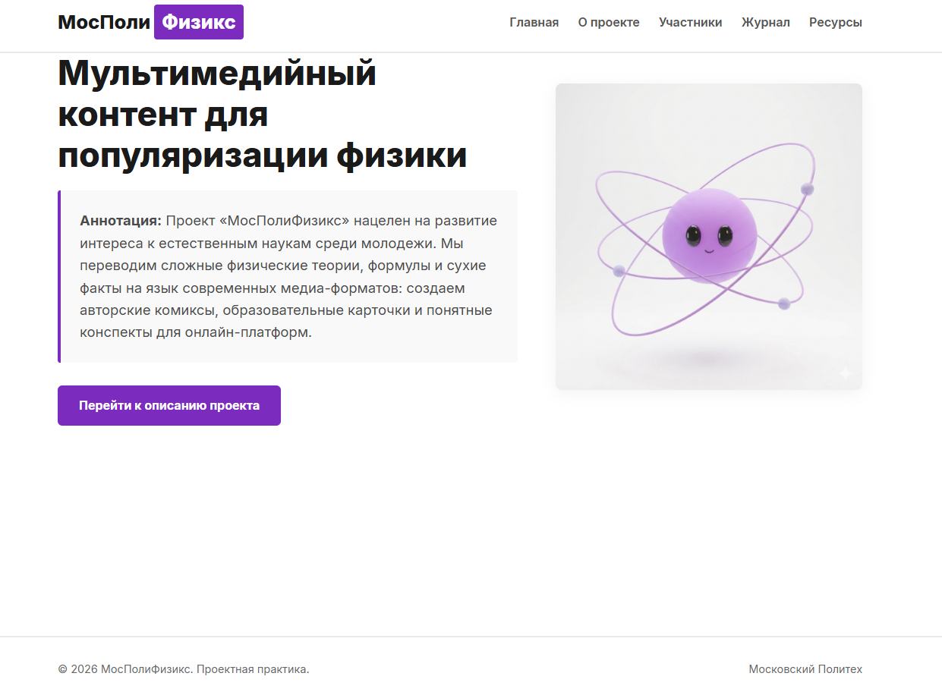
Рис 1 Демонстрация сайта

Принято участие в тренинге «ФизТехпред», организованном Московским Политехом. Это помогло мне применить на практике полученные знания и освоить новые инструменты.
В качестве вариативного задания был успешно разработан и запущен веб-сервер на языке Python. Используя низкоуровневые сетевые сокеты библиотеки socket, я реализовал обработку сетевых соединений. Сервер корректно принимает входящие HTTP-запросы от браузера и возвращает соответствующие HTML-страницы со статус-кодом. Также была настроена обработка исключений: в случае запроса несуществующего ресурса сервер стабильно возвращает кастомную страницу ошибки со стандартным кодом 404 Not Found, что обеспечивает отказоустойчивость приложения.
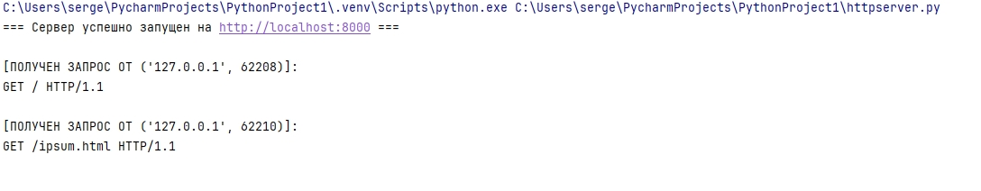
Рис 2 Отклик сервера

Данные результаты подтверждают успешное освоение ключевых инструментов и технологий. Также эти навыки могут быть использованы в будущих профессиональных и учебных проектах.

Заключение
В результате прохождения проектной практики мною была полностью выполнена поставленная задача. Проделанная работа позволила не только закрепить теоретические знания, полученные на первом курсе, но и освоить широкий спектр практических компетенций, необходимых современному IT-специалисту.
В ходе проектной практики были успешно освоены ключевые инструменты разработки и получен ценный опыт командного взаимодействия Разработка собственного HTTP-сервера на Python значительно расширили мои профессиональные компетенции в области веб-технологий, работы с системой контроля версий Git и низкоуровневого сетевого программирования.
Практика позволила объединить теоретические знания первого курса с реальной проектной деятельностью. Был создан полноценный статический сайт проекта, включающий пять структурированных страниц, что обеспечило освоение базовых технологий фронтенд-разработки (HTML, CSS), принципов оформления документации в Markdown и навыков коллективной работы с Git-репозиторием.
Разработка простого HTTP-сервера с использованием библиотеки socket стала логическим продолжением практики и позволила перейти к углублённому техническому уровню. Участие в тренинге «ФизТехпред» и взаимодействие с организацией-партнёром дали возможность оценить актуальность IT-продуктов и научиться формулировать проверяемые гипотезы.
Таким образом, проектная практика стала важным этапом профессионального становления. Она позволила на практике применить широкий спектр инструментов, сформировать умение планирования и документации. Полученная практика является прочным фундаментом для будущей учебной и проектной деятельности.

Список использованной литературы:
Основы HTML. — URL: https://developer.mozilla.org/ru/docs/Learn_web_development/Getting_started/Your_first_website/Creating_the_content
Основы CSS. — URL: https://developer.mozilla.org/ru/docs/Web/CSS
Руководство по Markdown. — URL: https://www.markdownguide.org/
Официальная документация Git — URL: https://git-scm.com/book/ru/v2
Приложения:
Github с результатом работы: https://github.com/Xedhed/practice-2026

